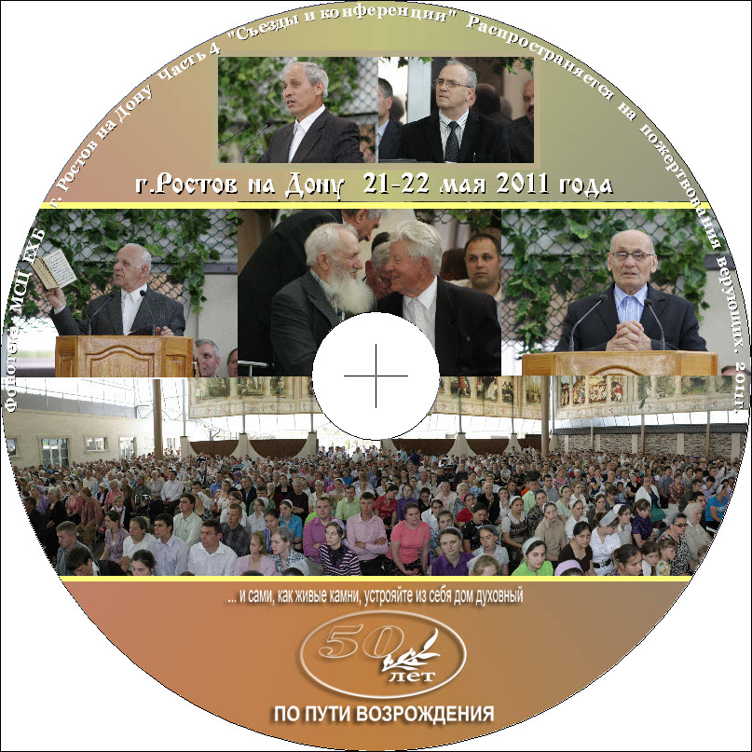 | “И помни весь путь, которым вёл те6я Господь”.  01 Приветствие и молитва. 02 Общее пение 03 Оркестр с хором «Честь Тебе, Спаситель» 04 Вступительное слово к молитва Ситковский В. 05 Общее пение «Христа да возвеличат все» 06 Духовой оркестр «Пусть звучит Христу благодаренье» 07 Оркестр и сольное панне «Иисусу воскресшему* 08 Декламация Луганск 09 Ведущий-Зинченно А.Н. 10 Доклад 1960-1970 годы А. И. Балацкий 11 Общее пение «Не ужасайся, не страшись» 12 Оркестр с хором «Хвалите ими Господне» 13 Стих «Братство любите» 14 Проповедь: Сигарев 15 Ансамбль гитаристов «Шалом» 16 Пение «На пройденный оглядываясь путь» 17 Доклад 1970-1980 годы Е. Н. Пушков 18 Общее пение «Страшно бушует житейское море» 19 Стих г. Шахты 20 Пение г. Ставрополь 21 Духовой оркестр «Когда твой путь земной» 22 Проповедь Г. В. Костюченко 23 Молитве перед началом второй части 24 Оркестр с хором «Доныне наш Господь хранил нас» 25 Проповедь Круговых А. В. 26 Оркестр и сольное пение с хор. «Удивительная милость 27 Молитва об узниках Г. В. Костюченко 28 Ансамбль гитаристов «Господь прошу в молитве тихой 29 Стихотворение г. Луганск 30 Пение Небеса 31 Стихотворение 32 Доклад 1980-1990 годы Н. И. Колбэнцев 33 Общее пение «Страшно бушует житейское «хоре» 34 Духовой оркестр «С тех пор, как я Христа познал» 35 Пение г. Новочеркасск 36 Стихотворение г. Ростов-на –Дону 37 Пение г. Шахты 38 Проповедь Н. С. Антонюк 39 Пение и молитва в заключение второй части 40 Общее пение в начале второго дня 41 Проповедь к молитве Батурин А. И. 42 Общее пение «Люблю Господь твой дом» 43 Оркестр и сольное пеиие «О Царь Царей Тебе хвала» 44 Оркестр с хором «О, Господь молим Тебя» 45 Пение «Неведомая миру красота» 46 Ансамбль гитаристов «Адонай, Ты добрый Пастель мой» 47 Стих г. Новочеркасск 48 Доклад 1990-2000 годы Бублик А. И. 49 Оркестр и пеиие «За одну похлебку чечевичную» 50 Пение «Долго в сумраке скитался» 51 Пение «Бог сроднил нас навеки» 52 Стихотворение «Братство гонимое» 53 Духовой ансамбль 54 Оркестр и сольное пенив «Спросит Господь тебя» 55 Общее пение «О Тебе пою Спаситель» 56 Проповедь Г. В, Костюченко 57 Оркестр с хором «Много лет» 58 Струнный квартет и соло «Отче Наш» 59 Стихотворение «Факел» 60 Пение «С давних пор враждою пламенея» 61 Ансамбль гитаристов «Адонай» 62 Доклад 200О-2010 г. Овчинников В. М. 63 Общее пение «Есть ли место Иисусу» 64 Струнный квартет «Я хочу чтобы жизнь стала песней» 65 Духовой оркестр «Шествуем к небу» 66 Стих «Братство» 67 Пение «Ты один понимаешь все» 68 Проповедь Н. С. Антонюк 69 Общее пение «Ближе Господь к Тебе» 70 Духовой оркестр 71 Ансамбль гитаристов «Прости Господь» 72 Проповедь и призыв к покаянию Е. Н. Пушков 73 Фото с юбилейного общения

